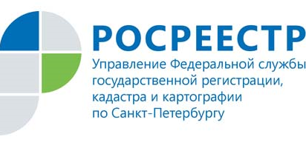
ПРЕСС-РЕЛИЗ

Услуги Росреестра и заявление о «дальневосточном гектаре» -

в офисах МФЦ

Управление Росреестра по Санкт-Петербургу напоминает, что в Санкт-Петербурге подать заявления и запросы в целях получения услуг Росреестра можно в любом из 58 офисов МФЦ во всех районах города в удобное заявителям время, том числе в выходные дни: работает более 1000 окон приема документов.
Обращаем также внимание, что в соответствии с соглашением между Управлением Росреестра по Санкт-Петербургу, Филиалом ФГБУ «ФКП Росреестра» по Санкт-Петербургу и Санкт-Петербургским ГКУ «МФЦ» с 01.02.2017 года граждане России могут обратиться в офисы МФЦ с заявлением о предоставлении в безвозмездное пользование земельных участков на Дальнем Востоке. Сотрудники МФЦ помогут оформить заявки с помощью федеральной информационной системы «На Дальний Восток», размещенной на сайте «Надальнийвосток.рф».
Согласно закону, вступившему в силу 1 июня 2016 года, каждый россиянин может один раз получить в безвозмездное пользование гектар земли на Дальнем Востоке. Участок, предоставляемый на пять лет, должен быть свободен от прав третьих лиц и находиться в свободном обороте. По истечении этого срока (при условии освоения земли) участок можно будет взять в аренду или получить в собственность бесплатно. Жители Дальнего Востока могли получить земельный участок на территории своих субъектов с 1 октября 2016 года, а с 1 февраля 2017 года любой россиянин может стать обладателем гектара земли на Дальнем Востоке.

